Талғар ауданының шалғайдағы елдi мекендерде тұратын балаларды жалпы бiлiм беретiн мектептерге тасымалдаудың тәртiбi мен схемасын бекіту туралы
Алматы облысы Талғар ауданы әкімдігінің 2017 жылғы 11 қаңтардағы № 01-04 қаулысы. Алматы облысы Әділет департаментінде 2017 жылы 21 ақпанда № 4101 болып тіркелді
"Автомобиль көлігі туралы" 2003 жылғы 4 шілдедегі Қазақстан Республикасы Заңының 14-бабы 3-тармағының 3-1) тармақшасына сәйкес, Талғар ауданының әкімдігі ҚАУЛЫ ЕТЕДІ:
1. Талғар ауданының шалғайдағы елдi мекендерде тұратын балаларды жалпы бiлiм беретiн мектептерге тасымалдаудың тәртiбi осы қаулының № 1 қосымшасына сәйкес бекiтiлсiн.
2. Талғар ауданының шалғайдағы елдi мекендерде тұратын балаларды жалпы бiлiм беретiн мектептерге тасымалдаудың схемасы осы қаулының № 2, № 3, № 4, № 5, № 6, № 7, № 8, № 9, № 10, № 11, № 12, № 13, № 14, № 15 қосымшаларына сәйкес бекiтiлсiн.
3. Талғар ауданы әкімдігінің "Талғар ауданының шалғайдағы елдi мекендерінде тұратын балаларды жалпы бiлiм беретiн мектептерге тасымалдаудың тәртiбi мен схемасын бекіту туралы" 2015 жылғы 28 тамыздағы № 08-1130 қаулысының (Нормативтік құқықтық актілерді мемлекеттік тіркеу тізілімінде № 3453 тіркелген, 2015 жылдың 7 тамызында аудандық "Талғар" газетінде жарияланған) күші жойылды деп танылсын.
4. Осы қаулының орындалуын бақылау аудан әкiмiнiң орынбасары Д. Қыдырбек-ұлына жүктелсiн.
5. Осы қаулы әділет органдарында мемлекеттік тіркелген күннен бастап күшіне енеді және алғашқы ресми жарияланған күнінен кейін күнтiзбелiк он күн өткен соң қолданысқа енгiзiледi.
Аудан әкімінің
міндетін атқарушы | Ә. Тойбаев

Талғар ауданы әкімдігінің 2017 жылғы 11 қаңтардағы № 01-04 қаулысымен бекітілген № 1 қосымша
Талғар ауданының шалғайдағы елдi мекендерде тұратын балаларды жалпы бiлiм беретiн мектептерге тасымалдаудың тәртiбi
1. Жалпы ережелер
1. Талғар ауданының шалғайдағы елдi мекендерде тұратын балаларды жалпы бiлiм беретiн мектептерге тасымалдаудың осы тәртiбi (бұдан әрі - Тәртіп) "Автомобиль көлiгi туралы" 2003 жылғы 4 шілдедегі Қазақстан Республикасы Заңының 14-бабына, сондай-ақ Қазақстан Республикасы Инвестициялар және даму министрінің міндетін атқарушысысының 2015 жылғы 26 наурыздағы № 349 бұйрығымен бекітілген Автомобиль көлігімен жолаушылар мен багажды тасымалдау қағидасына (бұдан әрі - Қағида) сәйкес әзірленген.
2. Балаларды тасымалдау тәртiбi
2. Балаларды тасымалдау осы Қағидалардың талаптарына сәйкес жабдықталған автобустармен, шағын автобустармен және әрбiр балаға отыратын жеке орын берiле отырып жүзеге асырылады.
3. Балаларды тасымалдау үшiн бөлiнген автобустардың техникалық жай-күйi, техникалық қызмет көрсету өткiзудiң көлемдерi мен мерзiмдерi, жабдықтары Қазақстан Республикасының заңнамасымен белгiленген талаптарға жауап беруi тиiс.
4. Автобуспен тасымалданатын балалар мен ересектердiң жалпы саны осы көлiк құралы үшiн белгiленген және отыру үшiн жабдықталған орындардың санынан аспайды.
5. Балаларды тасымалдау бойынша қызмет көрсетуге тапсырыс берушi (бұдан әрi – тапсырыс берушi) балаларды арнайы тасымалдауды ұйымдастыруға жауапты жеке немесе заңды тұлғалар болуы мүмкiн.
6. Тапсырыс берушi оларға ұқсас қызмет көрсету мүмкiндiгi ұсынылған жағдайда тасымалдаушының функцияларын дербес орындауы мүмкiн.
Бұл жағдайда тапсырыс берушi осы Қағидалардың тасымалдаушыларға қатысты талаптарын орындайды.
7. Автобустармен балаларды тасымалдауды балаларды тасымалдау бойынша қызмет көрсетуге тапсырыс берушiнiң жазбаша өтiнiмдерi негiзiнде тасымалдаушылар жүзеге асырады.
8. Өтiнiмде балаларды тасымалдау күнi (күндерi), уақыты, олардың саны мен жасы, жол жүру маршруты (бастапқы, соңғы және аралық пунктiлер), отырғызу және түсiру орындары, тегi, аты, әкесiнiң аты және балалардың тасымалдауын ұйымдастыруға жауаптының лауазымы және әрбiр автобус бойынша ерiп жүретiн ересек көрсетiледi.
Тапсырыс берушi меншiктi көлiгiн тапсырылған автобустарға қосымша бөлу жағдайында тасымалдауға арналған көлiк бiрлiгiнiң бөлiнетiн саны көрсетiледi.
Өтiнiмге тапсырыс берушi ұйымның бастығы немесе оның орынбасары қол қояды.
9. Тапсырыс берушi тасымалдауды орындау алдында бұйрықпен балалардың тасымалдауын ұйымдастыру туралы шешiмдi ресiмдейдi, онда лауазымды адамдардың, топтар бастықтарының, бiрге ерiп жүрушiлердiң мiндеттерi, маршруты, мезгiлдерi, дайындау және жол жүрудi өткiзу тәртiбi, балалардың қауiпсiздiгiн қамтамасыз ету жөнiндегi iс-шаралар регламенттелiнедi.
10. Оқу орындарына тасымалдауды ұйымдастыру кезiнде тасымалдаушы жергiлiктi атқарушы органдармен және оқу орындарының әкiмшiлiгiмен бiрлесiп маршруттарды және балаларды отырғызудың және түсiрудiң ұтымды орындарын белгiлейдi.
11. Автобусты күтiп тұрған балаларға арналған алаңшалар, олардың жүрiс бөлiгiне шығуын болдырмайтындай жеткiлiктi үлкен болуы тиiс.
Алаңдарда жайластырылған өту жолдары болуы және жолаушыларды және багажды автомобильмен тұрақты тасымалдау маршруттарының аялдама пункттерiнен бөлек орналасуы тиiс.
Егер балаларды тасымалдау тәулiктiң қараңғы мезгiлiнде жүзеге асырылса, онда алаңшалардың жасанды жарығы болуы тиiс. Күзгi-қысқы кезеңде алаңдар қардан, мұздан, кiрден тазартылуы тиiс.
12. Балаларды оқу орындарына тасымалдауға Тапсырыс берушi балаларды отырғызу және түсiру орындарының жай-күйiн тұрақты түрде (айына кемiнде бiр рет) тексередi.
13. Балалардың топтарын көрiнiм жеткiлiксiз жағдайда (тұман, қар жауған, жаңбыр және басқалар), сондай-ақ 22.00-ден бастап 06.00 сағатқа дейiн автобустармен тасымалдауға жол берілмейді.
Тәулiктiң 22.00 сағатынан бастап 06.00 сағатына дейiн темiржол вокзалдарына және әуежайларға және олардан, сондай-ақ жақын арадағы демалыс орнына (қонатын жерге) дейiн жолда кiдiрiп қалған кезде балаларды тасымалдауға рұқсат етiледi.
Тасымалдау қауiпсiздiгiне қатер төндiретiн жол және метеорологиялық жағдайлардың қолайсыз өзгеруi кезiнде, автобустардың қозғалысын уақытша тоқтату туралы қолданыстағы нормативтiк құжаттарда көзделген жағдайда тасымалдаушы рейстi алып тастауға және бұл туралы тапсырыс берушiге дереу хабарлауға тиiс.
14. Автобустардың қозғалыс кестесiн тасымалдаушы мен тапсырыс берушi келiседi.
Жол жағдайларының қолайсыз өзгеруi кезiнде, басқа жағдайлар кезiнде (қозғалысқа шек қою, уақытша кедергiлердiң көрiнуi, бұл жағдайда жүргiзушi кестеге сәйкес жылдамдықты жоғарылатпай жүре алмайды), кесте жылдамдықты төмендету жағына (қозғалыс уақыттарының артуына) түзетiлген болуы тиiс. Кестенiң өзгеруi туралы тасымалдаушы тапсырыс берушiге хабарлауы тиiс, ол балаларды дер кезiнде хабарландыру бойынша шаралар қабылдайды.
15. Тапсырыс берушi балаларды тасымалдайтын әрбiр автобусқа балалармен оларды жеткiзу орнына дейiн алып жүретiн, тапсырыс берушi-ұйым қызметкерлерiнiң немесе ата-аналарының iшiнен жауаптыларды белгiлейдi (мектепке, өзге бiлiм беру ұйымдарына балаларды тұрақты тасымалдауды жүзеге асырған кезде жауапты ретiнде ерiп жүрушiлер үшiн арнайы нұсқама алған жоғары сынып оқушыларын белгiлеуге жол берiледi).
16. Балаларды жаппай тасымалдауды және балаларды алыс қашықтықтарға тасымалдауды тасымалдаушы, балаларды оқытушылар немесе арнайы тағайындалған ересек адамдар (15 балаға бiр ересек адам) алып барған жағдайда ғана орындауы мүмкiн.
17. Балаларды жаппай тасымалдауды жүзеге асыру кезiнде тасымалдаушы тапсырыс берушiден патрульдiк автомобильдi лектерге iлесiп жүруге бөлу туралы жол полициясы органдарының мiндеттi белгiлеу бар жазбаша өтiнiмдi ұсынады. Аталған белгiсiнсiз автобустар тапсырыс берушiге ұсынылмайды. Өз кезегiнде тасымалдаушы балаларды жаппай тасымалдауды жүзеге асыру кезiнде, сондай-ақ маршруттың қозғалысын бақылауды күшейту бойынша шаралар қолдану үшiн жол полициясы органдарын хабардар етедi.
18. Балаларды жаппай тасымалдауға және алыс жерлерге балаларды тасымалдауға дайындық кезiнде тасымалдаушы тапсырыс берушiмен бiрлесiп балалардың жиналу пунктiнде және келу пунктiнде автобустардың аялдауы үшiн алаңшалардың болуын; отырғызу алаңшаларының болуын тексередi. Отырғызу және түсiру орындары автобус тұрағынан кемiнде 30 м қашықтықта орналасуы тиiс.
19. Балаларды жаппай тасымалдау үшiн автобустарды бөлу кезiнде тасымалдаушы лектердiң үлкенiн тағайындауға (үш және одан да көп автобус кезiнде көлiк құралдарының қозғалыс қауiпсiздiгiне немесе пайдалануға жауапты адамдардың санынан, ал екi автобус кезiнде – осы автобустардың жүргiзушiлерiнiң санынан; үлкенi болып тағайындалған жүргiзушiнiң автобустарда кемiнде 5 жыл жұмыс өтiлi болуы тиiс) тиiс.
20. Балаларды алып жүруi үшiн тапсырыс берушi белгiлеген адамдар балаларды автобуспен тасымалдау қауiпсiздiгiн қамтамасыз ету бойынша арнайы нұсқама алады.
21. Нұсқаманы жол қозғалысы қауiпсiздiгiн қамтамасыз етуге немесе тасымалдаушыға тиесiлi көлiк құралдарын пайдалануға жауапты адам жүргiзедi.
Нұсқаманың өткiзiлуi туралы белгi және нұсқама алған тұлғаның қолы нұсқаманы есепке алу туралы арнайы журналға қойылады. Iлесiп жүрушiлер нұсқаманы өтпесе, автобустар тапсырыс берушiге ұсынылмайды.
22. Балаларды тасымалдау үшiн мынадай жүргiзушiлерге рұқсат етiледi:
1) жасы жиырма бес жастан кем емес, тиiстi санаттағы жүргiзушi куәлiгi және жүргiзушiнiң бес жылдан кем емес жұмыс өтiлi бар;
2) автобустың жүргiзушiсi ретiндегi кемiнде соңғы үш жыл үздiксiз жұмыс өтiлi бар;
3) соңғы жылдары еңбек тәртiбiн және қозғалысы ережесiн өрескел бұзбаған.
Балаларды тасымалдауға жiберген ұйымдағы жүргiзушiнiң жұмыс өтiлi үш жылдан кем болмауы тиiс.
Сыйымдылығы 41 орынды автобустармен балаларды тасымалдауға тағайындалған, сондай-ақ қалааралық қатынастағы балаларды басқа да тасымалдаудағы жүргiзушiлердiң автобустардағы жұмыс өтiлi кемiнде 5 жыл болуы тиiс.
23. Балаларды тасымалдау кезiнде автобустың жүргiзушiсiне рұқсат етілмейді:
1) сағатына 60 км артық жылдамдықпен жүруге;
2) жүру маршрутын өзгертуге;
3) балалар бар автобус салонында қол жүгi мен балалардың жеке заттарынан басқа кез келген жүктi, багажды немесе мүкәммалды тасымалдауға;
4) автобуста балалар болған кезiнде, соның iшiнде балаларды отырғызу және түсiру кезiнде автобус салонынан шығуға;
5) автомобиль легiнде жүру кезiнде алда жүрген автобусты басып озуға;
6) автобуспен артқа қарай қозғалысты жүзеге асыруға;
7) егер ол көлiк құралының өздiгiнен қозғалуын немесе оны жүргiзушi жоқ болғанда пайдалануын болдырмау шараларын қолданбаса, өз орнын тастап кетуге немесе көлiк құралын қалдыруға.
24. Балаларды тасымалдауды жүзеге асыратын жүргiзушiлер балаларды отырғызу (түсiру) және бағыт бойынша қозғалу кезiнде автобус бойынша ерiп жүрушiлердiң нұсқауларын орындайды, егер олар Жол қозғалысы ережелерiне, осы Қағидалар талаптарына, жол қозғалысы қауiпсiздiгiнiң өзге де талаптарына қайшы келмесе және егер осы нұсқаулар ерiп жүрушiлердiң құзыретi аясына кiретiн болса (балалардың тәртiбi, олардың денсаулығы және қауiпсiздiгi).
25. Ерiп жүрушiлер автобусқа отырғызу және одан түсiру, автобус қозғалысы кезiнде, аялдау уақытында балалар арасында тиiстi тәртiптi қамтамасыз етеді.
26. Балаларды автобусқа отырғызу ерiп жүрушiнiң басшылығымен және жүргiзушiнiң бақылауымен (жаппай тасымалдаған кезде одан басқа тасымалдауды ұйымдастыруға жауаптының байқауымен) автобус толық тоқтағаннан кейiн отырғызу алаңында жүргiзiледi.
Көлiк құралы жақындаған кезде ерiп жүрушiлер балалардың оның алдынан жүгiрiп шығуына, жүру бөлiгiнiң шетiнде топтануына жол бермейдi.
27. Ерiп жүрушiлер балаларды отырғызу орнына ұйымдасқан тәртiпте (кiшi балаларды – екi-екiден сапқа тұрғызып) жеткiзедi. Отырғызу автобустың алдыңғы есiгi арқылы жүргiзiледi.
Отырғызған кезде жеке заттар баланың бiр қолына сыйуы тиiс, басқа
қолымен ол баспалдақпен салонға көтерiлген кезде тұтқадан ұстауы тиiс.
28. Ерiп жүрушi отырғызу (түсiру) аяқталғаны туралы хабар бергеннен және автобус есiктерi толық жабылғаннан кейiн жүргiзушiге отырғызу (түсiру) орнынан автобус қозғалысын бастауға рұқсат етiледi.
3. Қорытынды
29. Осы шалғайдағы елдi мекендерде тұратын балаларды жалпы бiлiм беретiн мектептерге тасымалдау тәртібімен реттелмеген қатынастар Қазақстан Республикасының қолданыстағы заңнамасына сәйкес реттелінеді.
Талғар ауданы әкімдігінің 2017 жылғы "11" қаңтардағы № 01-04 қаулысымен бекітілген № 2 қосымша
Сүт-тауарлы фермасы № 1 шалғайдағы елді мекенінде тұратын балаларды Талғар қаласының Т. Рысқұлов атындағы № 9 орта мектебіне тасымалдаудың схемасы
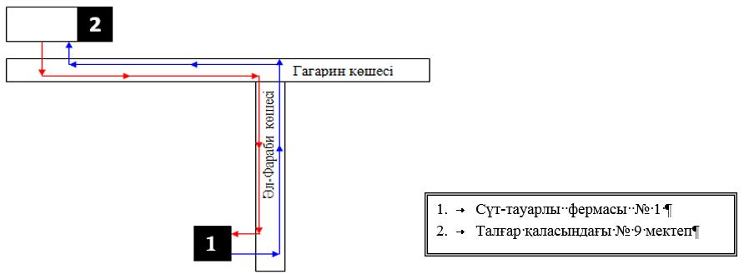

Талғар ауданы әкімдігінің 2017 жылғы "11" қаңтардағы № 01-04 қаулысымен бекітілген № 3 қосымша
№ 1 Бригада шалғайдағы елді мекенінде тұратын балаларды Белбұлақ ауылының №10 орта мектебіне тасымалдаудың схемасы
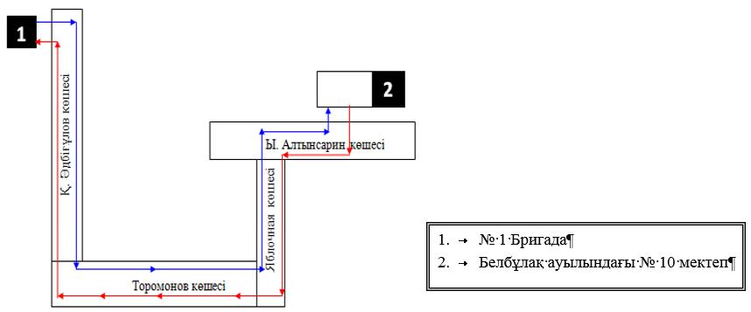

Талғар ауданы әкімдігінің 2017 жылғы "11" қаңтардағы № 01-04 қаулысымен бекітілген № 4 қосымша
"Бәйдібек", "Төле би", "Дулат" шалғайдағы елді мекендерінде тұратын балаларды Нұра ауылының № 12 орта мектебіне тасымалдаудың схемасы
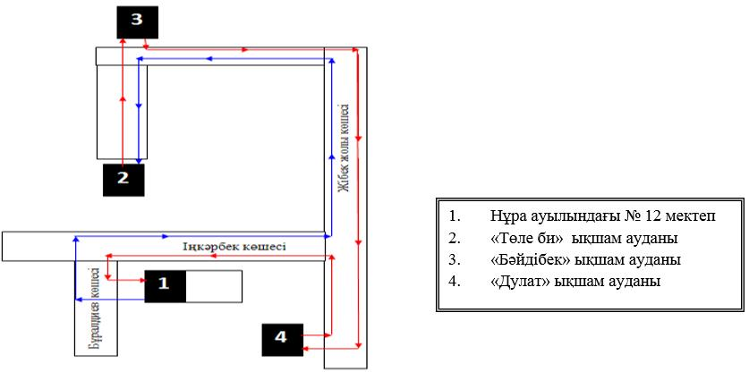

Талғар ауданы әкімдігінің 2017 жылғы "11" қаңтардағы № 01-04 қаулысымен бекітілген № 5 қосымша
"Жаңақұрылыс", Еламан шалғайдағы елді мекендерінде тұратын балаларды Жалғамыс ауылының № 15 орта мектебіне тасымалдаудың схемасы
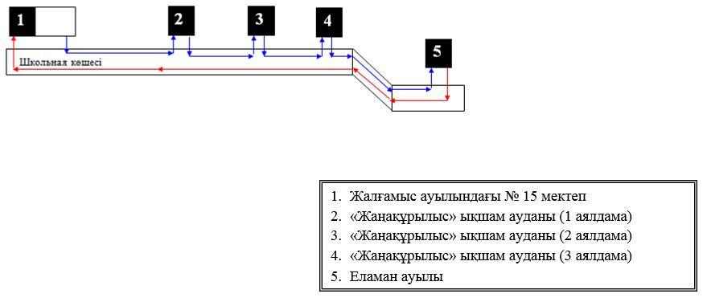

Талғар ауданы әкімдігінің 2017 жылғы "11" қаңтардағы № 01-04 қаулысымен бекітілген № 6 қосымша
Орман, Береке шалғайдағы елді мекендерінде тұратын балаларды Алатау ауылының №16 орта мектебіне тасымалдаудың схемасы
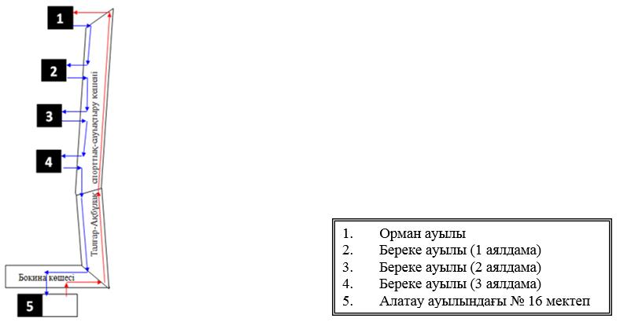

Талғар ауданы әкімдігінің 2017 жылғы "11" қаңтардағы № 01-04 қаулысымен бекітілген № 7 қосымша
Амангелді, Байбұлақ шалғайдағы елді мекендеріндетұратын балаларды Алмалық ауылының №18 орта мектебіне тасымалдаудың схемасы
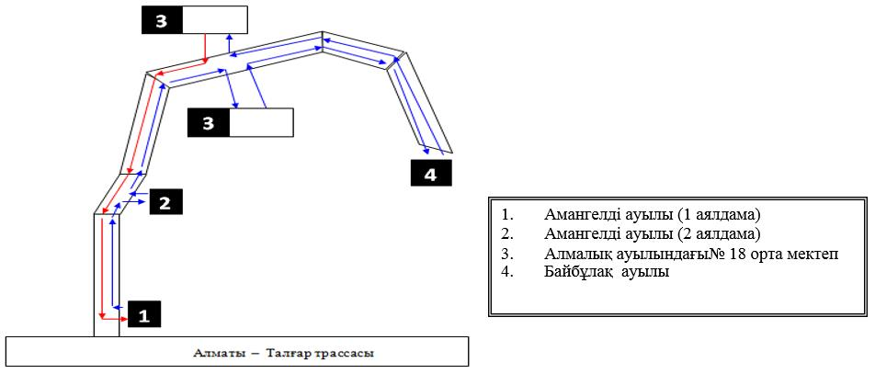

Талғар ауданы әкімдігінің 2017 жылғы "11" қаңтардағы № 01-04 қаулысымен бекітілген № 8 қосымша
Ақбұлақ, МСБ (Мемлекеттік сорт бөлімшесі), Қотырбұлақ шалғайдағы елді мекендерінде тұратын балаларды Бесқайнар ауылының № 20 орта мектебіне тасымалдаудың схемасы
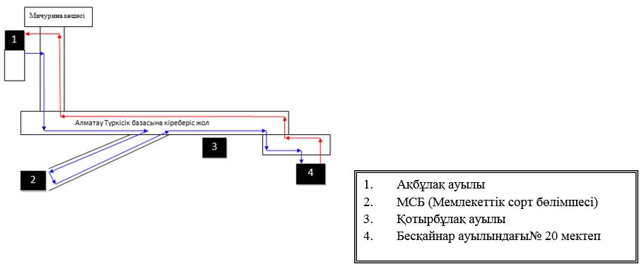

Талғар ауданы әкімдігінің 2017 жылғы "11" қаңтардағы № 01-04 қаулысымен бекітілген № 9 қосымша
Қайнар, Сақтан, Алмарай, Тереңқара, Каменное плато шалғайдағы елді мекендерінде тұратын балаларды Төңкеріс ауылының № 23 орта мектебіне тасымалдаудың схемасы
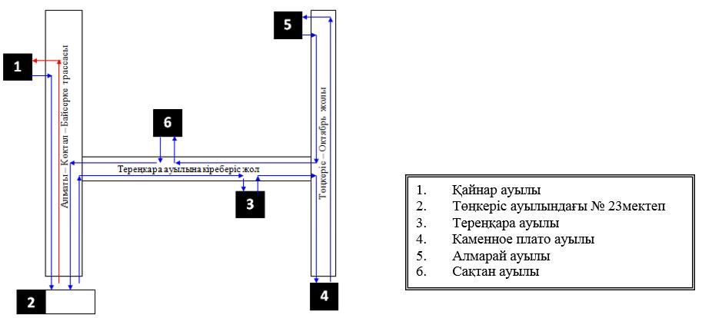

Талғар ауданы әкімдігінің 2017 жылғы "11" қаңтардағы № 01-04 қаулысымен бекітілген № 10 қосымша
Көктал, Байсерке Аэродромының оңтүстік-шығыс жағындағы жаңақұрылыс, Еркін ауылының оңтүстік-шығыс жағындағы жаңақұрылыс шалғайдағы елді мекендеріндетұратын балаларды Еркін ауылының № 26 орта мектебіне тасымалдаудың схемасы
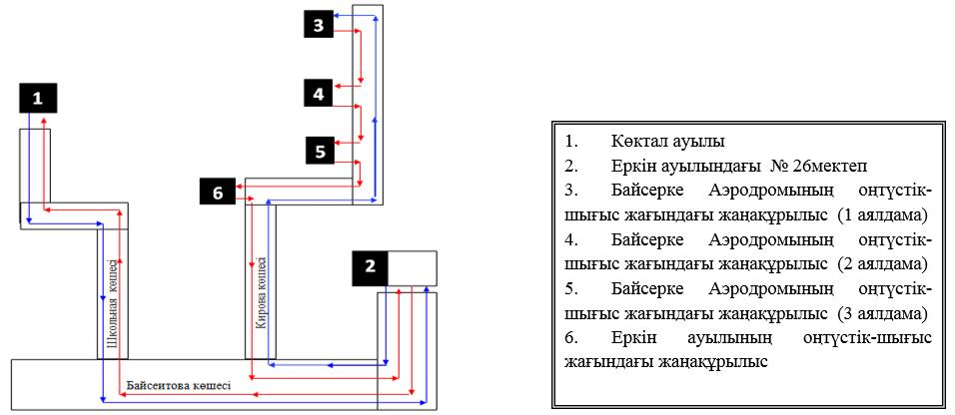

Талғар ауданы әкімдігінің 2017 жылғы "11" қаңтардағы № 01-04 қаулысымен бекітілген № 11 қосымша
"Восход", "Луч", "Самал", "Апорт" саяжай қоғамдастықтарында тұратын балаларды Бесағаш ауылының № 28 орта мектебіне тасымалдаудың схемасы
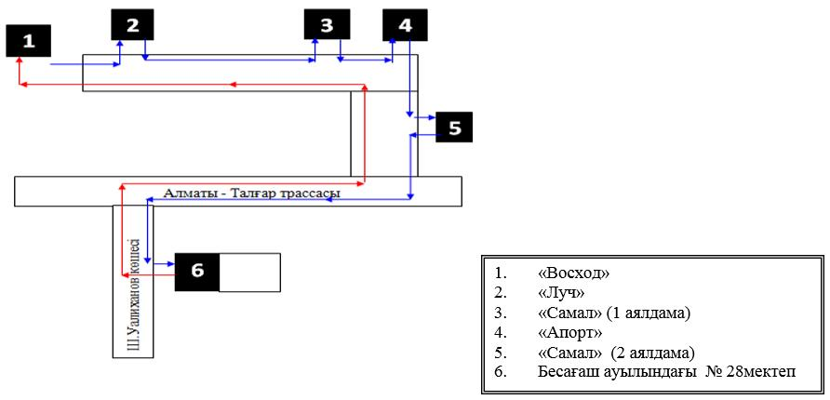

Талғар ауданы әкімдігінің 2017 жылғы "11" қаңтардағы № 01-04 қаулысымен бекітілген № 12 қосымша
"Ақбұлақ" шалғайдағы елді мекендерінде, "Монтажник" саяжай алабында тұратын балаларды Бесағаш ауылының № 29 орта мектебіне тасымалдаудың схемасы
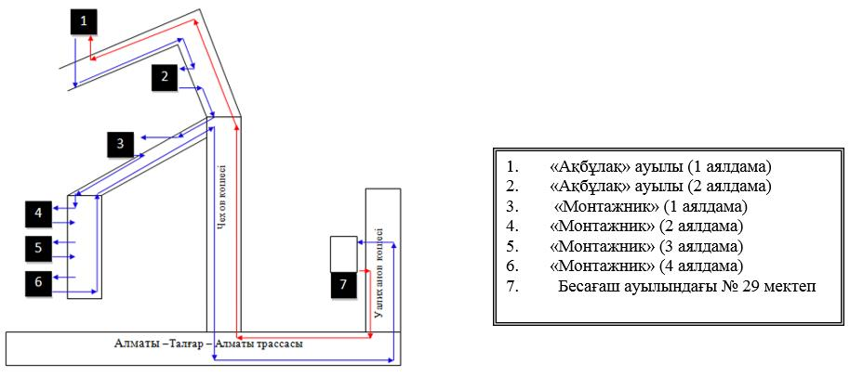

Талғар ауданы әкімдігінің 2017 жылғы "11" қаңтардағы № 01-04 қаулысымен бекітілген № 13 қосымша
Қаратоған шалғайдағы елді мекенінде тұратын балаларды Туғанбай ауылының № 30 орта мектебіне тасымалдаудың схемасы
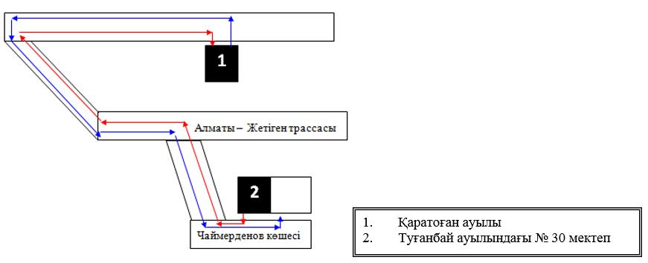

Талғар ауданы әкімдігінің 2017 жылғы "11" қаңтардағы № 01-04 қаулысымен бекітілген № 14 қосымша
Арқабай шалғайдағы елді мекенінде тұратын балаларды Панфилов ауылының № 33 орта мектебіне тасымалдаудың схемасы
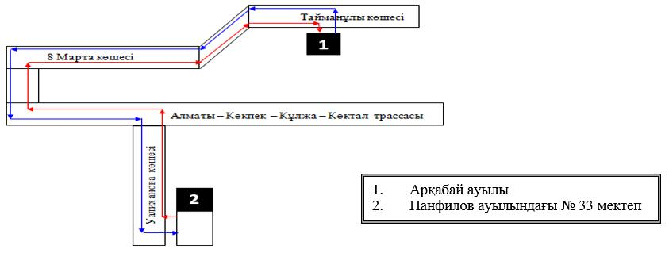

Талғар ауданы әкімдігінің 2017 жылғы "11" қаңтардағы № 01-04 қаулысымен бекітілген № 15 қосымша
"Восход", "Луч", "Самал", "Апорт" саяжай қоғамдастықтарында тұратын балаларды Бесағаш ауылының № 45 мектеп-гимназиясына тасымалдаудың схемасы
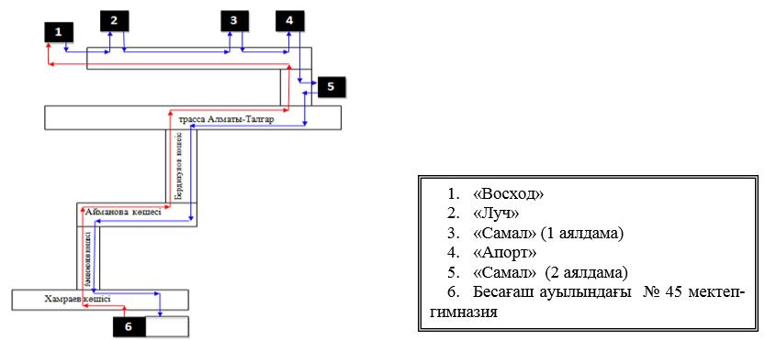

© 2012. Қазақстан Республикасы Әділет министрлігінің «Қазақстан Республикасының Заңнама және құқықтық ақпарат институты» ШЖҚ РМК

